宜蘭縣礁溪鄉三民國民小學
98年度宜蘭縣國民中（小）學環保考評
片

羅東自然教育中心-青青池畔草研習 | 實施人員 | 本校教職員
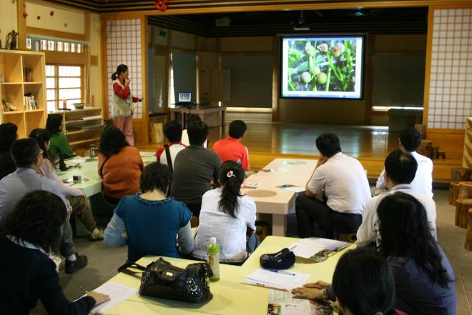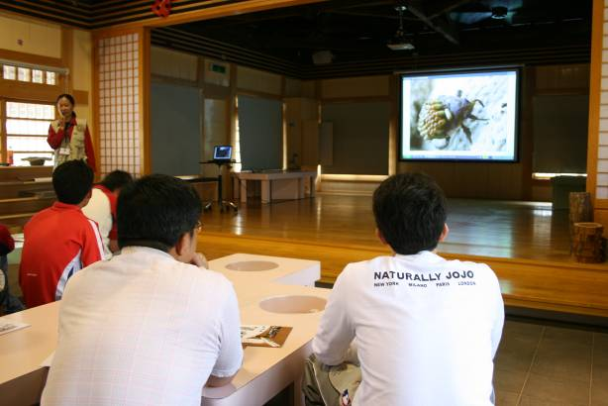
- 大家聚精會神的聆聽水生動植物教學
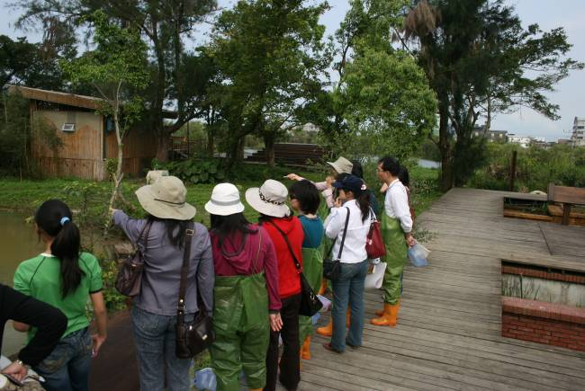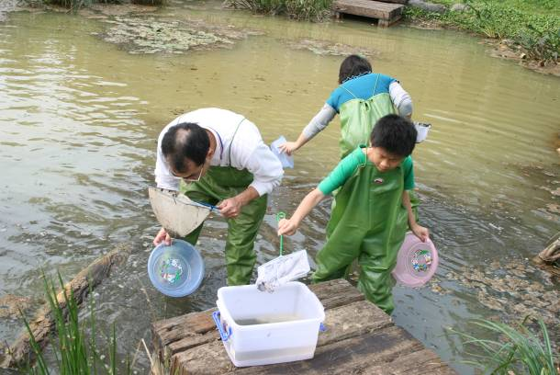
- 近距離觀察水生動植物
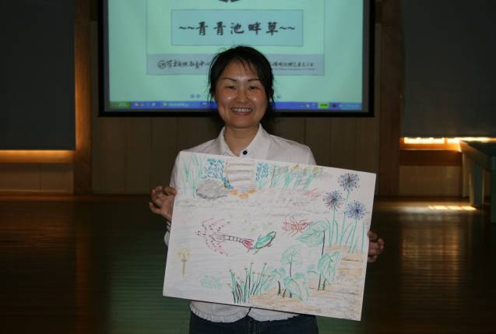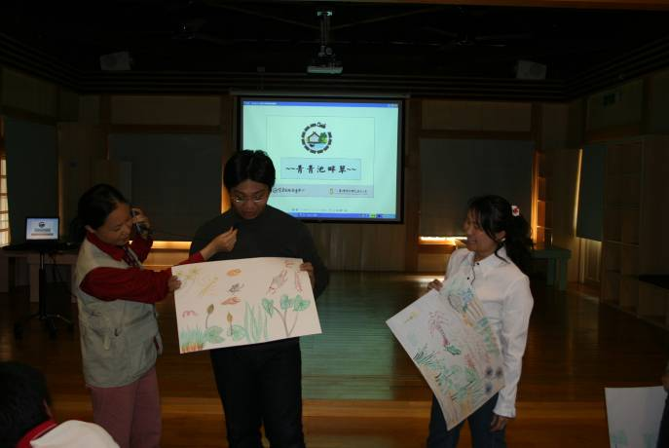
成果分享

